**PENERAPAN *MASSAGE EFFLUERAGE* TERHADAP INTEGRITAS KULIT (PENCEGAHAN DEKUBITUS) PADA PASIEN**

**STROKE DI WILAYAH KERJA PUSKEMAS**

**PUTRI AYU KOTA JAMBI TAHUN 2022**

**KARYA TULIS ILMIAH**

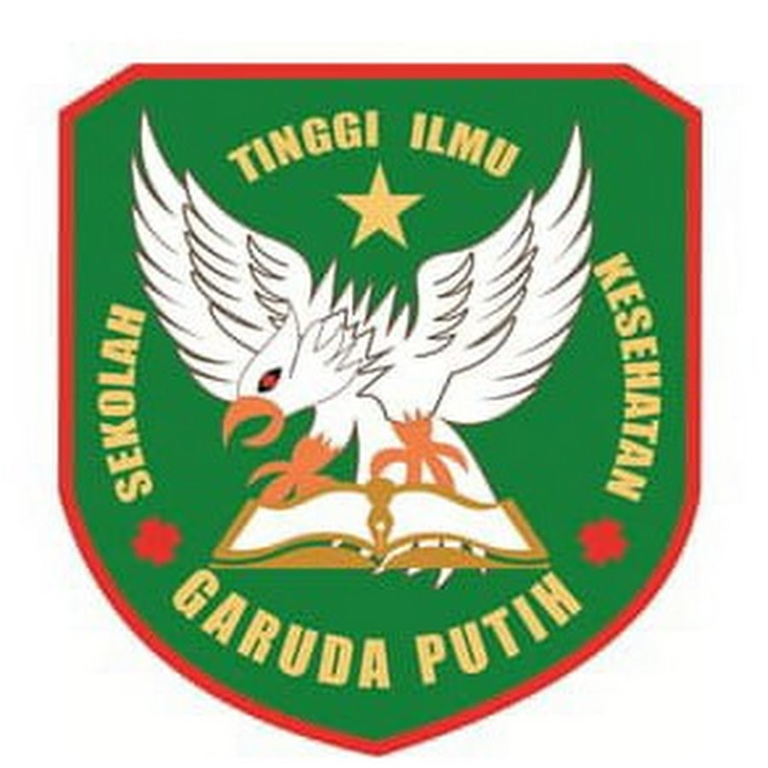

**DISUSUN OLEH :**

**ROSMAWATI**

**NIM : 2019.20.1561**

**PROGRAM STUDI D-III KPERAWATAN**

**SEKOLAH TINGGI ILMU KESEHATAN GARUDA PUTIH JAMBI TAHUN 2022**

**PENERAPAN *MASSAGE EFFLUERAGE* TERHADAP INTEGRITAS KULIT (PENCEGAHAN DEKUBITUS) PADA PASIEN**

**STROKE DI WILAYAH KERJA PUSKEMAS**

**PUTRI AYU KOTA JAMBI TAHUN 2022**

**KARYA TULIS ILMIAH**

**Diajukan Sebagai Salah Satu Syarat Dalam Menyelesaikan Pendidikan Diploma III Keperawatan**



**DISUSUN OLEH :**

**ROSMAWATI**

**NIM : 2019.20.1561**

**PROGRAM STUDI D-III KPERAWATAN**

**SEKOLAH TINGGI ILMU KESEHATAN GARUDA PUTIH JAMBI TAHUN 2022**